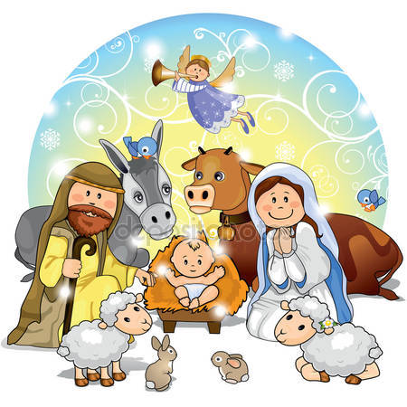

***Vánoce jsou za dveřmi!***

***ANDĚL, ČERT A MIKULÁŠ***

***UŽ KLEPAJÍ…***

* ***v pondělí 5.12. dorazí mikuláš s andělem i čertem. a přivedou si i svoji „mládež“***

***(pššt). no, i oni myslí na stáří…😉***

* ***postupné ROZSVěcováNÍ DALŠÍch SVÍČeK NA ADVENTNÍM VĚNCI*** *-* ***připomeneme si, jaké téma svíčky symbolizují*** *(viděli jsme minulý týden na Youtube krásný příběh 4 svíček),* ***vysvětlíme si význam slov na praktických příkladech ze života***

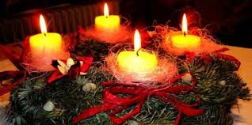

***MÍR, VÍRA, LÁSKA, NADĚJE***



* ***BUDEME SE TROCHU PŘIPRAVOVAT NA:***
* ***BESÍDKU VE ČTVRTEK 14.12. OD 16.30 HODIN***

*(bude na nástěnce podrobná pozvánka)*

* ***ZPÍVÁNÍ SENIORŮM V HORIZONTU V PONDĚLÍ 19.12. V 15 HODIn***

***Z důvodu omezeného místa v horizontu vybereme ve spolupráci s rodiči cca 8-10 dětí.***

***individuálně s rodiči probereme možnost vyzvednutí dětí a další podrobnosti k akci.***

* ***VYPRÁVĚNÍ PŘÍBĚHU JEŽÍŠKA - prohlížení obrázků z dětské bible, výzdoba magnetické tabule, poslech a zpívání vánočních koled, jaké známe vánoční zvyky, některé si vyzkoušíme ;-)***

***Youtube – promítání vánoční příběh, Krtek a vánoce, vánoční zpívání – dětský sbor zpívá koledy***

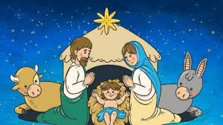

* ***DRAMATIZACE PŘÍBĚHU O JEŽÍŠKOVI –***

***píseň „Pásli jsme ovečky“ s pohybovým doprovodem***

* ***VÝROBA VÁNOČNÍHO PŘÁNÍ a VÁNOČNÍHO DÁRKU – nechte se překvapit ☺***



* ***ZDOBENÍ VÁNOČNÍHO STROMEČKU – těšíme se z dárků od Ježíška, přinese nějaké? URČITĚ ;-)***

* ***vychutnáme si PŘEDvánoční atmosféru,***

***pohodu, klid a radost z nových hraček***

